环境：python3，win，django
Pip install django
Z:\senior\python\blog>django-admin startproject mysite
cd mycite
python manage.py startapp blog
Try python manage.py syncdb
But python manage.py migrate
Python manage.py runserver
http://127.0.0.1:8000/admin/
目录
。。。
处理下url的分发 算是路由？
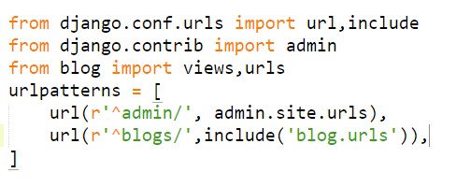
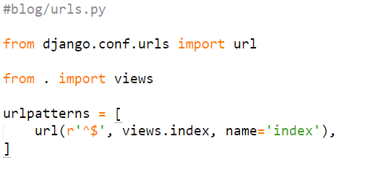
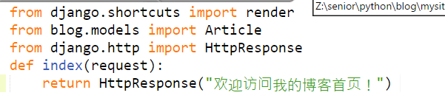

创建模板目录
。。。
更改setting下的dir
。。。
更改index的return为render
。。。
访问网站/blogs
...
下载模板放在/templates下
。
修改其中index.html
。
Mistake
Use {% for x in y %}
Instead of
<%for x in y %>

2017/10/02 update
做一个主界面
聊天机器人的简单主界面
有几个button可以通向我的github等地方

